#existediálogoemSP
SARAUS

Local: Sala Olido – Galeria Olido
Data: 12 de novembro de 2013

ABERTURA
Leitura da carta dos saraus
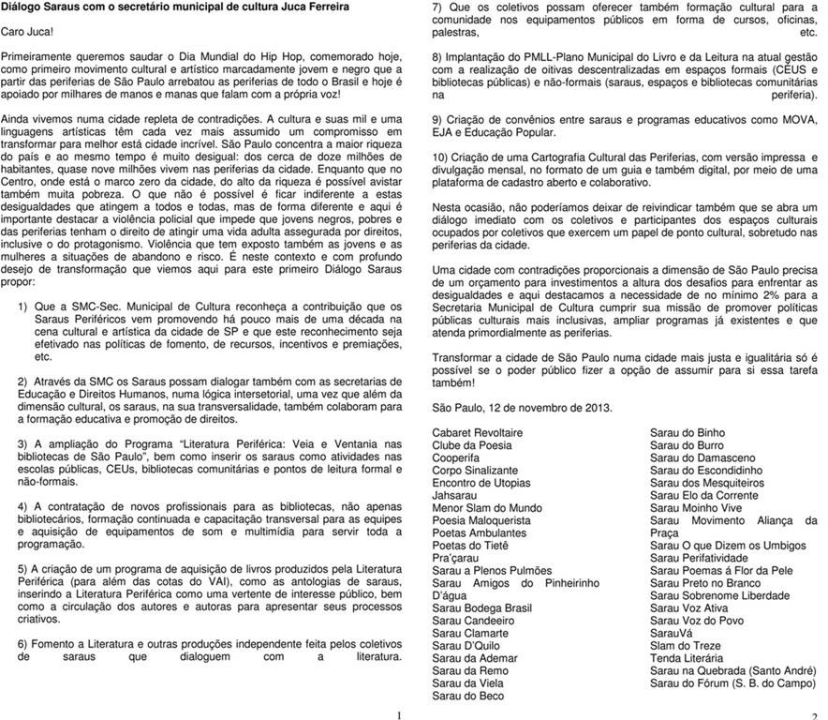

Fala do Secretário Municipal de Cultura – Juca Ferreira

Concorda com a plataforma formulada no sentido de reduzir a desigualdade da cidade e cumprir o papel de um organismo público. O orçamento de 2014 já estende programas da SMC até as bordas da cidade e cria programas específicos.
Cidade é uma cidade repressiva, principalmente em comunidades periféricas. O relato dos processos não são surpreendentes, há constatação de que é preciso constituir uma outra relação entre os poderes locais e as comunidades da cidade de São Paulo. Necessário desenvolver a cidade como cidade de iguais dentro de sua diversidade étnica, cultural, etc.
Nas manifestações de rua havia muitas demandas, mas grande maioria demandava cidadania, fim da violência policial, direito a serviços de qualidade. São questões que estão postas e que o sistema político tem dificuldade em responder.
As cidades ainda funcionam dentro de perspectiva desumana, desigual, há dificuldade de tratar de forma republicana. Não dá para construir desenvolvimento cultural sem levar em conta as desigualdades: aí está a dimensão política da cultura.
O protagonismo da sociedade é fundamental. Não através da cooptação, mas do diálogo. Importante reconhecer a existência de movimentos socioculturais da cidade, ter proximidade com as demandas, mas manter a independência é fundamental. Desenvolver processos de atendimento de demandas e diálogo, mas não cooptação.
Iniciativas de participação: i) criar conselho representativo da diversidade cultural da cidade para formulação e acompanhamento das políticas; ii) conferência realizada em agosto/2013; iii) diálogos como processos mais eventuais, setoriais e territoriais, que tem oxigenado a secretaria.
Mas para atender as demandas tem que alcançar acesso aos programas da SMC, estender todas as políticas e programas a todo território. Por ex., o Theatro Municipal é um equipamento importante, mas não pode ser desfrutado só por uma pequena parcela da população.
Há dificuldade de recursos: se tirar custeio, sobra pouco. Além disso, tem equipamentos culturais, mas não políticas. E é preciso construí-las, junto com as comunidades culturais. Não é possível construir dentro do gabinete.
Cultura em três dimensões: simbólica - desconstruir mito de São Paulo como cidade do trabalho, garantir direito ao lazer (p. ex. Lei do Psiu, tem que equilibrar direito do cidadão dormir com direito de se divertir). O poder público não pode fazer pacto com os mal-humorados, qualidade de vida é também alegria, prazer, dançar, se divertir, todo esse departamento que é criminalizado. Mudança de lógica: reconhecer direito à cultura e ao lazer, importância política da alegria na cidade. Além disso, potencial questionador das relações sociais através da cultura.
Relato da cidade, do centro à periferia. Todas as relações são marcadas por essa fronteira, entre o que é ser gente, e o que é ser periférico. É genial que a cultura da periferia se declare periférica, pois transforma o pejorativo em valorativo. Maior respeito pelo que significam. Necessário construir mais do que uma parceria, uma aliança com esses movimentos culturais que questionam a organização da cidade. Cultura tem que ir para o centro da discussão da cidade.
Cidade de São Paulo é tema da feira de livros de Buenos Aires. Quem está coordenando é Biblioteca Mário de Andrade e a cultura da periferia será marca principal da representação da cidade de São Paulo. Sem menosprezar outras manifestações, mas com qualidade para representar cidade.
Os equipamentos estão concentrados no centro, é preciso esticar esse mapa. Equipamento não é tudo, mas também é importante. Secretaria Municipal de Cultura vai voltar para os CEUs, como era na gestão da Marta. Os CEUs terão três funções: levar produção cultural que não é produzida localmente; levar programa de formação em arte e cultura para população; potencializar produção cultural local. Além disso, o Decreto das Casas de Cultura para que voltem para a Secretaria Municipal de Cultura está pronto, são equipamentos que estão sucateados. Apreço pelas bibliotecas, também disponíveis para esse processo cultural. A viabilidade para construir é pequena, mas transformar CEUs, Casas de Cultura e equipamentos disponíveis para comunidades.
Os problemas existem para dar prazer de resolvê-los. É necessário recompor orçamento, mas também ampliar conceito de política cultural na prefeitura. Não perder de vista nenhuma das políticas (formação, bibliotecas, teatro, dança), pois o conjunto pode contribuir com a diminuição da desigualdade na cidade.

PROPOSTAS
Principais questões levantadas pelos participantes
1. Orçamento
1.1. Garantir 2% do orçamento municipal para cultura;
1.2. Reestruturar SMC para execução do orçamento.

2. Bibliotecas
2.1. Ampliar o programa Veia e Ventania nas bibliotecas de São Paulo - criar modalidade de saraus que circulem (para os que não estão próximos das bibliotecas), com a contratação como atividade para criar circuitos nas bibliotecas;
2.2. Contratar novos profissionais para as bibliotecas, não apenas bibliotecários.

3. Plano Municipal do Livro e Leitura
3.1. Elaborar e implementar o Plano Municipal do Livro e Leitura, incluindo representantes dos saraus no grupo de trabalho responsável pela elaboração (Portaria a ser publicada ainda esse mês);
3.2. Incluir no Plano Municipal do Livro e Leitura um programa de compras de livros da literatura periférica e publicações e programas de leitura que incluam a linguagem de libras.

4. Formação: promover programas de formação continuada nos equipamentos públicos (oficinas, palestras, vivências) que incluam os saraus.

5. Equipamentos
5.1. CEUs:
a) Incluir os saraus nos editais PROART para promoção de eventos nos CEUs (SME);
b) Promover saraus em itinerância nos CEUs, oferecendo ajuda para transporte;
c) Promover debate para que grupos possam fazer gerenciamento da cultura nos CEUs.

5.2. Casas de Cultura:
a) Trazer as Casas de Cultura para gestão da SMC, com previsão de orçamento, estrutura e reforma;
b) Distribuição dos cargos de coordenação a partir de indicações dos que produzem nas regiões.

6. Mapeamento
6.1. Criar cartilha cultural das periferias (impressa e em plataforma de cadastro aberto e colaborativo).

7. Fomentos
7.1. Ampliar fomento à literatura (criar edital específico para os saraus);
7.2. Ampliar programas que atendem as periferias, promovendo apoio aos coletivos dos saraus.

ENCAMINHAMENTOS

* Promover uma articulação intersecretarial para agendar conversa com as Secretarias de Educação e Direitos Humanos com a pauta dos saraus.

